Festa di fine anno delle classi 5° A- B- C

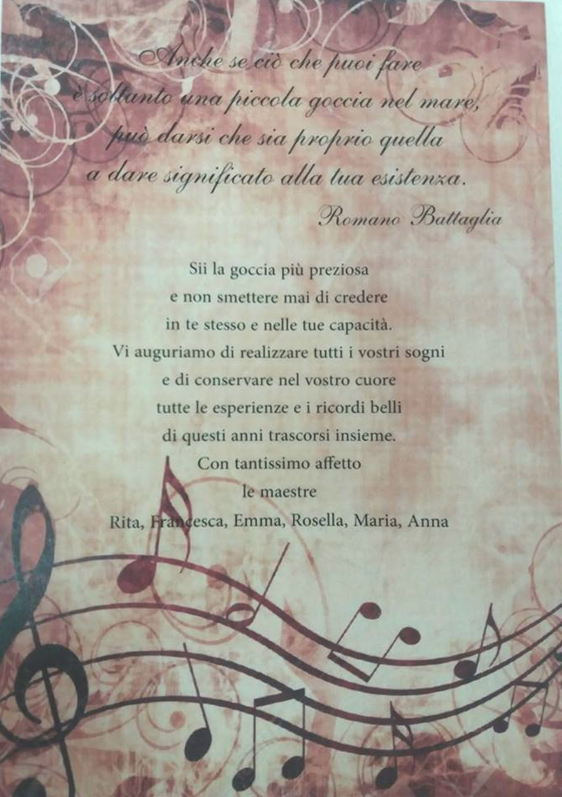
Si è concluso, con tre serate di gioiosi festeggiamenti ,il primo ciclo scolastico delle classi 5° A- B- C . Una occasione speciale per condividere con piccoli e adulti, i momenti belli e i ricordi che ci hanno accompagnato in questi cinque anni, ricchi di esperienze significative che giorno dopo giorno hanno arricchito la crescita di questi piccoli alunni. Scambi di saluti e complimenti per testimoniare tutto l’affetto che ci ha tenuti stretti in questo lungo percorso scolastico fondato sul rispetto e sull’amicizia vera. La gioia di essere stati insieme è stata ,però, accompagnata anche da una pagina di tristezza per una stagione che è finita. Auguriamo ai nostri alunni di affrontare il loro nuovo percorso scolastico come una meravigliosa avventura e di mantenere lo stesso entusiasmo con cui hanno colorato ogni giorno di questi fantastici cinque anni mettendo in campo tutto il loro valore e tutti i loro talenti per fare della propria vita un vero capolavoro.

